Конспект открытого занятия.

Тема: «Глаза»
Тип занятия комбинированный
Цели: 1.Закреплять представления у детей о строении собственного тела.
2.Расширять представления о своем организме.
3. Формировать представления детей о глазах человека
4.Формировать навыки сохранения здоровья.
Ход занятия:
I-Ребята, тема нашего занятия «Глаза». Но прежде чем приступить к новой теме мы с вами вспомним, какое время года, число, день недели.
Ответы детей: сегодня 11 апреля, день недели - четверг, время года – весна.
-Давайте повторим признаки весны. Слайд №1.
Стихотворение о весне читают дети:
Деньки стоят погожие на праздники похожие,
А в небе солнце теплое – веселое и доброе.
Все реки разливаются, все почки распускаются.
Ушла зима со стужами, сугробы стали лужами.
Покинув, страны южные, вернулись птицы дружные,
На каждой ветке скворушки сидят и чистят перышки.
Пришла пора веселия, пришла пора цветения
И значит настроение у всех людей весеннее.
Сюрпризный момент. К нам кукла пришла:
-Здравствуйте, ребята!
-Вы, ребята, козлята? нет!
-Здравствуйте, ребята!
-Вы, ребята, котята?- Нет!
-Здравствуйте, ребята!
-Вы ребята, поросята? нет!
- А кто вы? Как вас зовут? – Мы люди, когда нас много, а когда один – человек!
-Ребята, оказывается кукла ничего не знает, о человеке, давайте ей расскажем о нем, его строении, все, что знаем сами.
Рассказы детей.
Тело человек состоит из нескольких частей:
1.Нижниеконечности (ноги)
2Туловище
3Верхние конечности(руки)
4Голова
Все это держится на скелете.
А внутри есть органы: сердце, печень, легкие, желудок.
-Послушайте, пожалуйста, загадки и отгадайте их.
У меня в груди, вот тут. Два воздушных шарика у тебя внутри,
Слышишь, часики идут? Если ты их знаешь, быстро назови.(легкие)
Звук их радостен и тих
Только кто заводит их? (сердце)
-Молодцы!
-А сейчас мы с вами поиграем в игру «Что это за орган?»
-У вас на столах лежат карточки с изображением органов человека. Я вам буду называть орган, а вы будете показывать карточку.
Игра «Что это за орган?»
Физминутка:
Есть на наших пальцах наших ногти(показ)
На руках – ладони, локти.
Шея, плечи, грудь и животик не забудь.
Есть у нас на голове уха два и мочки две,
Щеки, нос и две ноздри!
Губы, зубы – посмотри.
Подбородок под губой
Вот что знаем мы с тобой.
- Мы с вами повторили и закрепили знания о строении тела
II На доске картинка.
-Ребята, расскажите мне, пожалуйста, что изображено на картинке.- Рассказ детей.
-Как вы узнали об этом? – Увидели.
- Что помогло вам увидеть? – Глаза.
-Значит, глаза нужны, чтобы видеть! Видеть предметы вокруг себя, их цвет, размер, форму. А сколько глаз у человека? – Два.
-Как их различают?- Правый и левый.
- Покажите сначала правый глаз, потом левый.
Послушайте загадки:
1.Два братца через дорогу живут, а друг друга не видят.
2.Живет мой братец за горой, не может встретиться со мной.
- О чем загадки? – О глазах.
III- У вас на столах лежат зеркала, возьмите их и посмотрите в них. Что вы видите? – Глаза.
- В центре глаза черная точка – это зрачок. Посмотрите, какого цвета у вас глаза. Теперь повернитесь друг к другу и посмотрите в глаза соседа. Какого цвета у него глаза?
Глаза у всех разного цвета и зависят они от радужки. Радужка – это то, что находится вокруг зрачка.
Глаза у Вари карие,
У Васи с Верой – серые,
У маленькой Аленки
Зеленые глазенки.
-Если глаза голубые, то говорят – голубоглазый, если серые – сероглазый, если зеленые – зеленоглазый, коричневые – кареглазый.

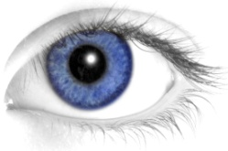
IV Устройство глаза. В специальном углублении, как в домике живут глаза. Вход в этот домик закрывает специальная дверца, которая
называется веко. Веко верхнее и нижнее.

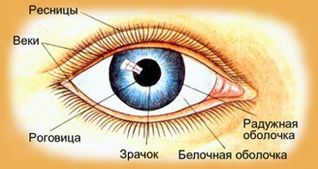

Загадка: на ночь два оконца сами закрываются, а с восходом солнца сами открываются. О каких оконцах идет речь? – О веках.
Еще у глаза есть реснички – (мелкие волосики) и брови. Ресницы задерживают соринки и защищают глаза от пыли. Брови тоже из волосков и отводят капельки воды, пота и защищают глаза. Слезы вымывают мелкие соринки из глаз.
Физминутка:
Ах, как долго мы писали,
Глазки у ребят устали (поморгать)
Посмотрите все в окно (влево- вправо)
Ах, как солнце высоко (вверх)
Мы глаза сейчас закроем (ладошками)
В группе радугу построим
Вверх по радуге пойдем (вверх)
Вправо, влево повернем ( вправо, влево)
А потом скатимся вниз (вниз)
Жмурься сильно, но держись
.V.Глаза животных.

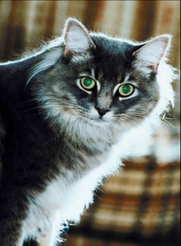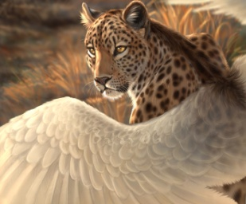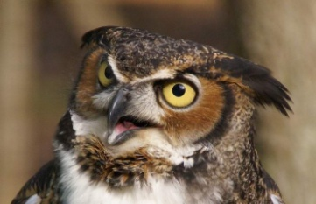

Ребята, вы видите на картинках глаза животных, и они тоже устроены, как у человека. Повторите, пожалуйста, как устроен глаз.
Ответы детей: из зрачка, радужки, века, ресниц, бровей.
Для чего глаза на свете?
И зачем у всех у нас
На лице есть пара глаз?
Для чего нужны глаза?
Чтоб из них текла слеза?
Ты закрой глаза ладошкой
Посиди совсем немножко.
Сразу сделалось темно
Где кроватка? Где окно?
Страшно, скучно и обидно,
Ничего вокруг не видно.
Игра «Жмурки»
Мы по кругу идем, голос свой не подаем.
Ты глаза не открывай, а на ощупь нас узнай.
VI. Защита глаз.
Природа позаботилась о защите глаз: у нас есть брови, ресницы, веки, слезы. Скажите, а мы сами должны заботиться о своих глазах? Что нужно делать, чтоб сберечь их?
Ответы детей:
1.Нужно мыть глаза
2.Не обсыпаться песком
3.Осторожно обращаться с острыми предметами
4. Не смотреть близко телевизор
5.Не сидеть долго у компьютера
6.Защищать глаза от солнца
7.Пить морковный сок.
8.Хорошее освещение для занятий.

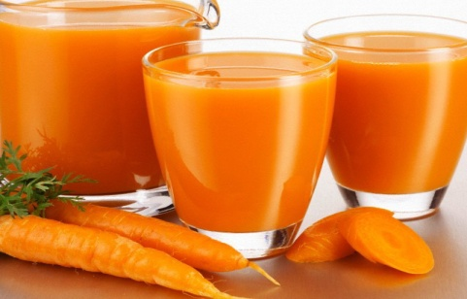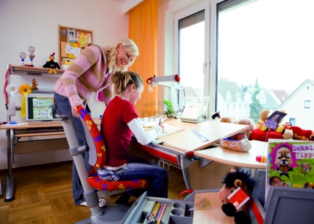
А для улучшения зрения люди придумали различные приборы: очки, бинокль, подзорную трубу.
Итог занятия:
1.С каким органом нашего тела мы познакомились? – Ответы детей.
2.Как устроен глаз? – Ответы детей.
3.Отчего зависит цвет глаз? – Ответы детей.
4.Легко ли живется слепым людям? – Ответы детей.
5.Нужно ли беречь глаза? – Ответы детей.
VII Викторина.
Оля ягодки берет по две, по три штуки, а для этого нужны нашей Оле (руки)
Оля весело бежит к речке по дорожке, а для этого нужны нашей Оле (ножки)
Оля слушает в лесу ,как кричат кукушки, а для этого нужны нашей Оле (ушки)
Оля ядрышки грызет, падают скорлупки, а для этого нужны нашей Оле (зубки)
Оля смотрит на кота, на картинке – сказки, а для этого нужны нашей Оле (глазки)
Я думаю, что вместе с куклой вы узнали много нового и интересного. Давайте попрощаемся с куклой и гостями.- До свидания!

